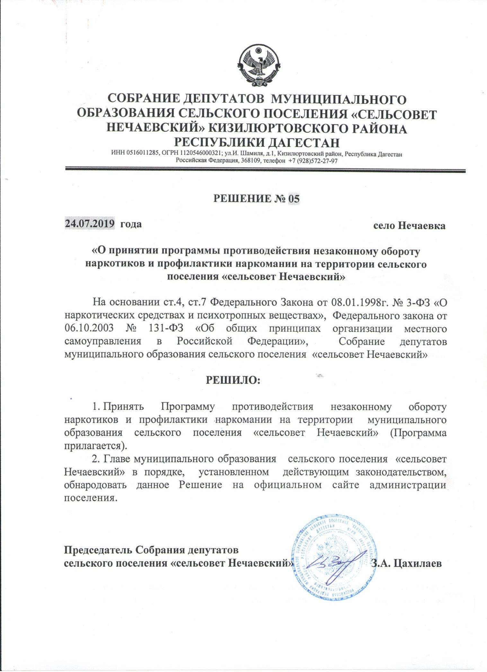

Утверждено
решением Собрания депутатов
сельского поселения «сельсовет Нечаевский»
от 24.07.2019 г. № 05

Антинаркотическая программа
муниципального образования
сельское поселение «сельсовет Нечаевский»
на 2019-2021 гг.

с. Нечаевка
2019 год
ПАСПОРТ
Антинаркотической программы муниципального образования
сельское поселение «сельсовет Нечаевский» на 2019-2021 гг.

Наименование программы | Антинаркотическая программа муниципального образования сельское поселение «сельсовет Нечаевский» на 2019-2021 гг.
Основание для разработки  программы | Федеральный закон от 08.01.98 № 3-ФЗ «О наркотических средствах и психотропных веществах», Указ президента РФ от 18.10.2007 № 137 «О дополнительных мерах по противодействию незаконному обороту наркотических средств, психотропных веществ».
Заказчик программы | Администрация МО СП «сельсовет Нечаевский»
Разработчик | Комиссия по социально-правовой политике Собрания депутатов МО СП «сельсовет Нечаевский»
Исполнители: | Администрация МО СП «сельсовет Нечаевский»  - учреждения и организации различных форм собственности; КДЦ с.Нечаевка, МКУК «Библиотека с.Нечаевка»;  - общественные организации и объединения;
Цель и задачи программы: | Цель:  противодействие незаконному обороту наркотиков на территории поселения, профилактика правонарушений связанных с употреблением и распространением наркотических и психотропных веществ.
Задачи:
-организация системы профилактики наркомании в муниципальном образовании;
-организация информационно-пропагандистского обеспечения профилактики наркомании в сельском поселении;
- совершенствование нормативно- правовой базы МО СП «сельсовет Нечаевский» в сфере незаконного оборота наркотиков;
-оптимизация работы по профилактике распространения и употребления наркотических и психотропных веществ;
-создание системы среди населения стимулов жизни без наркотиков.
Сроки реализации программы: | 2019-2021 гг.
Объемы и источники финансирования | Всего 15000руб. Бюджет администрации МО СП «сельсовет Нечаевский»
Управление программой и контроль за ее реализацией | Контроль за выполнением настоящей Программы осуществляет Администрация сельского поселения, а также Собрание депутатов сельского поселения в соответствии с полномочиями, установленными действующим законодательством

1. Характеристика программы и обоснование ее решения программно-целевыми методами
Антинаркотическая программа муниципального образования сельское поселение «сельсовет Нечаевский» на 2019-2021 гг., разработана в соответствии с Федеральным законом от 08.01.98 № 3-ФЗ «О наркотических средствах и психотропных веществах», Указом президента РФ от 18.10.2007 №137 « О дополнительных мерах по противодействию незаконному обороту наркотических средств, психотропных веществ и их прекурсоров», и в целях активизации работы по противодействию незаконному обороту наркотических средств и психотропных веществ в Нечаевском сельском поселении.

2. Основные цели и задачи программы
Основной целью программы является противодействие незаконному обороту наркотиков на территории сельского поселения, профилактика правонарушений связанных с употреблением и распространением наркотических и психотропных веществ.
Программа рассчитана на 2019-2021 годы и предлагает решение следующих основных задач:
- организация системы профилактики наркомании в муниципальном образовании;
- организация информационно-пропагандистского обеспечения профилактики наркомании в поселении;
- совершенствование нормативно- правовой базы МО СП «сельсовет Нечаевский» в сфере незаконного оборота наркотиков;
-оптимизация работы по профилактике распространения и употребления наркотических и психотропных веществ;
-создание системы стимулов, среди населения жизни без наркотиков.
- реализация на территории муниципального образования государственной политики в области противодействия незаконному обороту наркотических средств, психотропных веществ и.т.д.

3. Основные мероприятия Программы
Программа включает мероприятия по основным направлениям в сфере профилактики употребления и незаконного оборота наркотиков на территории сельского поселения:
- Информационно-пропагандистское обеспечение профилактики наркомании в поселении;
- Контроль за неиспользуемыми земельными участками, в целях недопущения произрастания или незаконного культивирования наркосодержащих растений;
- Мероприятия первичной профилактики наркомании;
- Межуровневое сотрудничество.

4. Обоснование ресурсного обеспечения программы
Программа рассчитана на 3 года, период 2019-2021 годы. Для реализации мероприятий, предусмотренных данной программой, необходимо объединить усилия всех участников программы. Бюджетных средств на реализацию Программы требуется около 15000руб.

5. Механизм реализации программы
Основой реализации Программы должно стать создание правового, организационного и других видов обеспечения достижения поставленной цели по противодействию незаконному обороту наркотиков на территории сельского поселения. Координацию деятельности исполнителей осуществляет администрация сельского поселения.

- Оценка социально-экономической и иной эффективности реализации программы
В ходе реализации Программы планируется консолидировать усилия правоохранительных органов, медицинских служб, общественных организаций, образовательных учреждений и населения в борьбе с незаконным оборотом и употреблением наркотиков на территории поселения.
Результаты реализуемых направлений Программы позволят избежать роста распространения наркотиков и будут способствовать стабилизации состояния правопорядка в муниципальном образовании сельское поселение «сельсовет Нечаевский».

№ | Наименование мероприятий | Срок исполнения | Ответственные исполнители
1 | Информирование населения о контактных телефонах анонимной «Горячей линии» для приема сообщений о местах продажи наркотиков и других правонарушений | 2019-2021 гг. | Глава поселения, специалисты поселения, работники библиотеки, КДЦ
2 | Обеспечение информационного наполнения вкладок на сайте муниципального образования о результатах проводимых мероприятий | 2019-2021 гг. | Глава поселения, специалисты поселения
3 | Контроль за неиспользуемыми земельными участками на предмет выявления фактов произрастания или незаконного культивирования наркосодержащих растений | 2019-2021 гг. | Глава поселения, специалист ЗИО
4 | Ведение разъяснительной работы с землепользователями и землевладельцами об ответственности за незаконное культивирование запрещенных к возделыванию растений, содержащих наркотические вещества, и непринятие мер по их уничтожению | 2019-2021 гг. | Глава поселения, специалист ЗИО
5 | Взаимодействие с участковым уполномоченным полиции по профилактической работе с населением | 2019-2021 гг. | Глава поселения
6 | Взаимодействие с МКУК «Библиотека с.Нечаевка» для размещения информации о вреде наркотиков | 2019-2021 гг. | Специалисты поселения, библиотеки, КДЦ
7 | Беседы, игровые программы, видеопоказы и др. мероприятия для молодежи по профилактике наркомании и ведению здорового образа жизни | 2019-2021 гг. | КДЦ, библиотека
Перечень мероприятий по реализации Антинаркотической программы муниципального образования сельское поселение «сельсовет Нечаевский» на 2019-2021 гг.

